
FIȘĂ TEHNICĂ – 01060350711
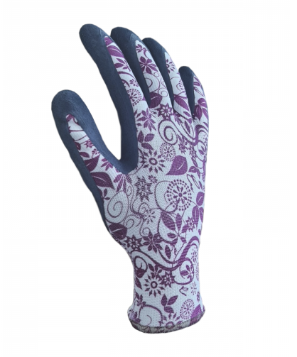
Mănuși de protecție împotriva riscurilor mecanice, categoria II PPE – 2121X GARDEN VIOLET
Descriere: Mănuși de protecție cu cinci degete, tricotate, din nylon, palmă complet acoperită și degetele parțial acoperite cu latex de cauciuc. Mărimile disponibile sunt 7, 8, 9 și 10 și sunt în conformitate cu prevederile din Regulamentul (UE) 2016/425 al Parlamentului European privind echipamentele individuale de protecție și cu Standardele europene armonizate EN 420:2003+A1:2009 și EN 388:2016.
Marcarea mănușilor:



Performanțele sunt în conformitate cu specificațiile standardelor: EN 420:2003+A1:2009 (EN 420:2003+A1:2009) – toate cerințele cu dexteritate – nivel de performanță 5 (din maxim 5) și EN 388:2016 (EN 388:2016), niveluri de performanță „2121X”. Semnificația nivelurilor de performanță este conform tabelului următor:

Standard de referință | Caracteristică, unitate de măsură | NIVEL 1 | NIVEL 2 | NIVEL 3 | NIVEL 4 | NIVEL 5
6,1/SR EN 388:2016 (EN 388:2016) | Rezistență la abraziune (număr de cicluri) | 100 | 500 | 2000 | 8000 | -
6,2/SR EN 388:2016 (EN 388:2016) | Rezistență la tăiere prin tranșare (indice) | 1,2 | 2,5 | 5,0 | 10,0 | 20,0
6,3/SR EN 388:2016 (EN 388:2016) | Rezistență la sfâșiere, N | 10 | 25 | 50 | 75 | -
6,4/SR EN 388:2016 (EN 388:2016) | Rezistență la perforare, N | 20 | 60 | 100 | 150 | -

INSTRUCȚIUNI DE UTILIZARE:
Mănușile sunt concepute pentru a proteja împotriva riscurilor mecanice, care pot include manipulare general, montaj și întreținere. Mănușile oferă protecție împotriva alunecării, murdăriei și activității mecanice. Potrivirea produsului trebuie verificată pe fiecare aplicație ca parte a Programului de evaluare a riscului de utilizatori finali.
Utilizați mănușile de protecție numai pentru scopul indicat și mărimea potrivită. Verificați mănușa înainte de utilizare. Nu folosiți niciodată mănuși cu defecte.
Nici unul dintre materialele sau procesele utilizate în fabricarea acestor produse este cunoscut a fi dăunătoare purtătorului.
DEPOZITARE:
De preferat mănușile vor fi depozitate în loc uscat și răcoros, în ambalajul original și departe de razele directe ale soarelui.
ÎNTREȚINERE:
Atât mănușile noi cât și cele folosite trebuie verificate înainte de a fi purtate pentru a vă asigura că nu sunt semne de deteriorare. Nu este recomandată curățarea sau dezinfecția acestor mănuși. Dacă se intenționează reutilizarea se pot curăța cu o cârpă umedă.

